Staatsexamen HAVO

2021
tijdvak 1
vrijdag 28 mei
09.00 – 11.00 uur

Natuur, leven en technologie

College-examen schriftelijk

Voor dit examen zijn maximaal 49 punten te behalen; het examen bestaat uit 22 vragen: 18 open en 4 gesloten vragen.

Het examen duurt twee uur.

Voor elke vraag is aangegeven hoeveel punten met een goed antwoord behaald kunnen worden.

Bij de beantwoording van enkele vragen moet het BINAS tabellenboek 6e druk geraadpleegd worden.

Het gebruik van een (grafische) rekenmachine is toegestaan.
Als bij een open vraag een verklaring, uitleg of berekening wordt gevraagd, worden aan het antwoord meestal geen punten toegekend als deze verklaring, uitleg of berekening ontbreekt.

Geef niet meer antwoorden (redenen, voorbeelden e.d.) dan er worden gevraagd.
Als er bijvoorbeeld twee redenen worden gevraagd en je geeft meer dan twee redenen, dan worden alleen de eerste twee in de beoordeling meegeteld.

Geef het antwoord van meerkeuzevragen in duidelijke hoofdletters.

- Tenzij anders vermeld, is er sprake van normale situaties.

Formanten
Hoe klinkt een klinker?

Ieder die weleens een sopraan een aria heeft horen zingen tijdens een opera, zal zich ongetwijfeld hebben afgevraagd: “Het is prachtig, maar wat zingt ze eigenlijk?” Spraak bestaat uit medeklinkers en klinkers en een aria bestaat voornamelijk uit klinkers. Vooral bij klinkers ontstaat een resonantie afhankelijk van de frequentie die de toonhoogte bepaalt: de formant. Er zijn vijf vaste formanten.
Voor een klinker zijn de eerste en tweede formant het belangrijkst. De eerste formant wordt door mondopening gevormd en de tweede is afhankelijk van de tongvernauwing.
Figuur 1: Formanten

Gebruik de tekst in figuur 1.
In figuur 1 wordt gesproken over resonantie.
2p 1 Welk proces geeft het beste weer waar resonantie plaatsvindt (in het spraaksysteem)?
- bewegen van de tong
- meetrillen van de aanwezige lucht in de holtes
- trillen van de stembanden
- trillen van het slakkenhuis

2p 2 Welk onderdeel van het menselijk lichaam fungeert als klankkast voor de vorming van formanten?
- borstkas
- keel
- mond
- neus

Jantje doet dit jaar eindexamen. Wanneer haar mentrix belt slaakt ze een vreugdekreet, waarbij ze een pracht van een klinker laat klinken “Aaaaaaaah, geslaagd!!”
Bij een onderzoek naar spraak gebruikt men een model voor de mondholte. Een goed model voor de mondholte is een buis die aan één zijde gesloten is. De frequentie van haar klinker is 860 Hz. Neem aan dat dit de grondtoon is, en dat de lucht in haar mond een temperatuur heeft van 36o C.
Gebruik voor de geluidssnelheid de formule v = 20,05 √T. Waarbij T de absolute temperatuur van de lucht en v de geluidssnelheid in meter per seconde is.
3p 3 Bereken de lengte van de mondholte van Jantje.

Inmiddels slaken er meerdere mensen vreugdekreten. De buurjongen van Jantje (6 jaar) en de buurman (60 jaar) doen ook mee.
De buurjongen heeft een mondholte van 8 cm en de buurman van 15 cm.

Ga uit van een geluidssnelheid in de mond van 3,4.10² m/s.
2p 4 Toon aan met een berekening dat de stem van de buurjongen een hogere grondtoon heeft tijdens het slaken van zijn vreugdekreet.

Baancorrectie van het Space Station

Sinds 20 november 1998 beweegt het International Space Station (ISS) in haar cirkelvormige baan om de aarde op een hoogte van ongeveer 400 km boven het aardoppervlak.
Het baanvlak van het ISS maakt een hoek met het vlak van de evenaar, waardoor het ISS tussen de geografische breedtegraden van 52o Noord en Zuid beweegt.
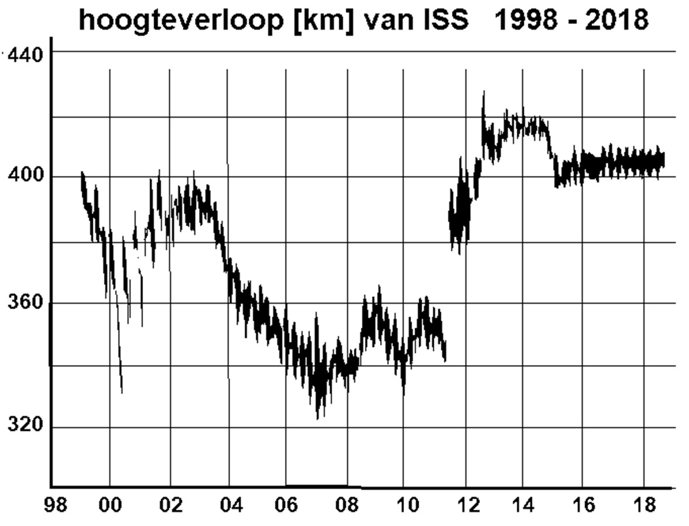
Figuur 2: Hoogteverloop van het ISS gedurende het hele project.

De hoogte van het ISS boven het aardoppervlak kent voortdurend grote variaties (figuur 2). Hoogtecorrecties zijn regelmatig uitgevoerd. Figuur 3 toont enkele kleinere hoogtecorrecties die tussen november 2018 en november 2019 noodzakelijk waren.

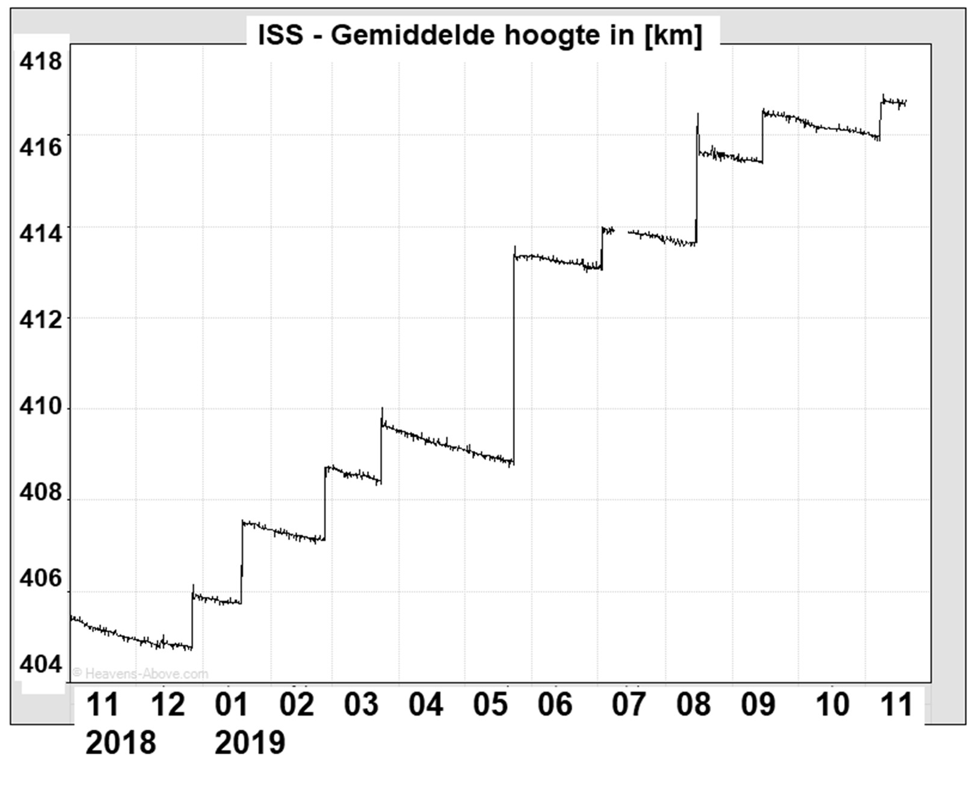
Figuur 3: Hoogteverloop van het ISS tussen november 2018 en november 2019.

Hieronder volgen een zestal mogelijke verklaringen voor deze kleine hoogtecorrecties die in die periode zijn uitgevoerd.
I Ter compensatie van de verzwaring bij de aanbouw van de module II Vanwege het effect van de uitstoot van restafval
- Om radioactieve zonnewind te vermijden
- In verband met de aan- en afkoppeling van het ATV (transport vehicle) V Vanwege de continue luchtweerstand
VI Vanwege de wisselende gravitatie van de maan
2p 5 Noteer de Romeinse cijfers van de twee belangrijkste verklaringen uit bovenstaand overzicht om hoogtecorrecties uit te voeren.

Gebruik figuur 3.
Half mei 2019 is een forse hoogtecorrectie uitgevoerd. Hiervoor moest de stuwmotor enige tijd kracht leveren. Vlak voor die correctie was de omlooptijd 5563,5 s en vlak erna was deze groter, namelijk 5569,3 s.
4p 6 - Bereken de grootte van de snelheidsverandering van het ISS in m/s.
Tip: geen tussentijdse afronding, maar pas op het einde.
- Leg uit waarom de stuwmotor kracht moet leveren in de richting van de snelheid.

De zon straalt hoogenergetische deeltjes uit, waardoor de astronauten van het ISS een stralingsbelasting ondervinden van 0,3 tot 1 mSv per 24 uur.
Astronauten verblijven in het algemeen vier tot zes maanden in het ISS.
2p 7 Beargumenteer met behulp van Binas tabel 27D of een bemanningslid van het ISS daarmee een acceptabel risico loopt.
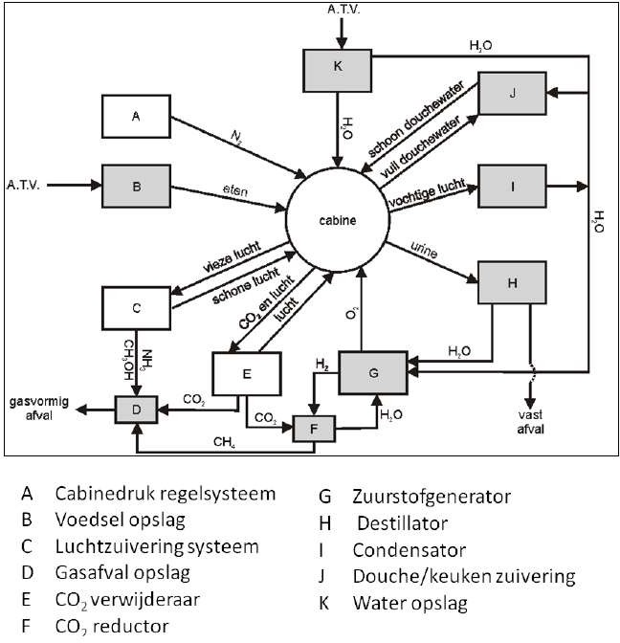
Figuur 4: Schema van het Life Support System in het ISS.

Gebruik figuur 4.
In figuur 4 is het ‘Life Support System’ modelmatig weergegeven. In het onderdeel F, de CO2 reductor, vindt het zogenoemde Sabatier proces plaats.
3p 8 Geef toelichting op enkele details van het Sabatier proces:
- Hoe wordt het waterstofgas en koolstofdioxide op het ISS geproduceerd?
- Geef de reactievergelijking van het Sabatier proces.
- Hoe worden de reactieproducten verder in het ISS verwerkt?

Petra volgt de ontwikkelingen van het ISS op de voet. Ze is benieuwd naar de consequenties voor de astronauten wanneer de CO2–reductor uit zou vallen. Ze weet dat 1 mol gasvormig koolstofdioxide overeenkomt met 22,4 L en een massa heeft van 44 gram. Regelmatig zijn er in het ISS vijf astronauten aanwezig. Het ISS bevat onder normale omstandigheden 516 m3 lucht. In rust ademt, net als op aarde, elk van de vijf personen 12 keer per minuut 0,5 L lucht in en uit. De ingeademde lucht bevat 21% O2 en 0,04% CO2. De uitgeademde lucht bevat 17% O2 en 4% CO2. Per minuut vervangt elke astronaut op deze wijze 0,3 L zuurstof door evenveel koolstofdioxide. De norm voor maximale blootstelling aan koolstofdioxide gedurende één etmaal is 23 g/m3.
4p 9 Bereken de tijdsduur die verloopt vanaf het moment van uitval van de CO2- reductor tot de norm voor maximale CO2-concentratie binnen het ISS wordt overschreden.

De das

Na de Hoge Veluwe is het Drents-Friese Wold, dat ligt op de grens van Drenthe en Friesland, het grootste aaneengesloten bosgebied van ons land. Naast bos komen er in dit nationale park zandverstuivingen, heide en moeras voor. Een ideale leefomgeving voor de das (Meles meles). Elke bezoeker aan het park kan overal sporen waarnemen van dit zoogdier.
Denk hierbij aan plukjes haar, dassenwissels, krabsporen aan boomstammen en pootafdrukken. Een das leeft bij voorkeur op droge gronden. Het leefgebied van de das moet voldoen aan voorwaarden: voldoende dekking, weinig verstoring, een groot voedselaanbod. Bovendien moet de bodem voldoende ontwaterd zijn, zodat een das daarin goed kan graven. Bij voorkeur ligt de grondwaterstand 1,5 meter onder het maaiveld.
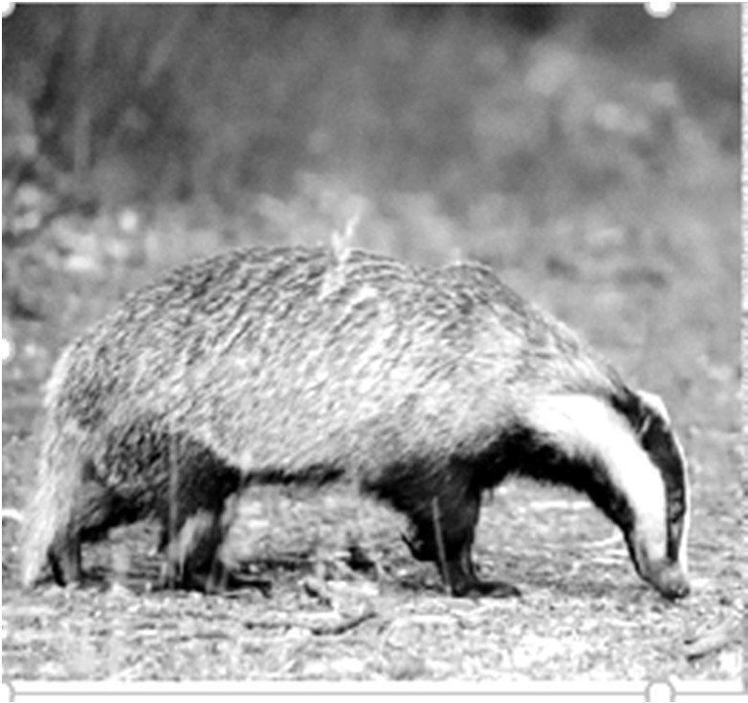
Figuur 5: Een das

Elke bodemsoort is uniek. Een voorbeeld van een unieke eigenschap is de soortelijke geleidbaarheid.
2p 10 Geef nog drie unieke eigenschappen van een bodem.

Een das maakt zijn burcht altijd ondergronds. Van een dassenburcht is een bodemmonster genomen. Er wordt een proefopstelling gemaakt waarbij de volgende gegevens van belang zijn.
Twee elektroden met elk een afmeting van 2 bij 6 centimeter steken in een bak met een bodemmonster. De elektroden staan 30 cm uit elkaar. Over de bak staat een spanningsverschil van 10,0 V en loopt een stroom van 8,0 mA.
3p 11 Bereken de soortelijke geleidbaarheid van het bodemmonster.

Mette loopt voor haar studie natuurbeheer stage in het Drents-Friese Wold. Zij onderzoekt onder meer de populatiegrootte van de das in dit natuurpark. Om de pootafdrukken te kunnen analyseren gebruikt zij een loopsporenkaart voor de das (figuur 6). Zo kan zij zien of de das rustig loopt, draaft of galoppeert.
Op een zandverstuiving ontdekt zij een spoor van een das en maakt hier een foto van (figuur 7).
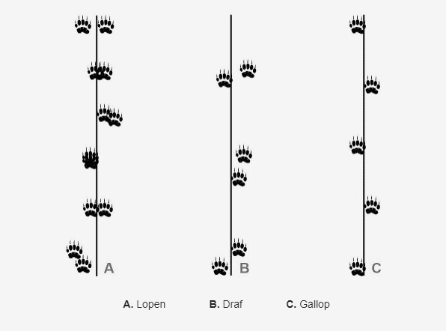
Figuur 6: Loopsporen van een das.

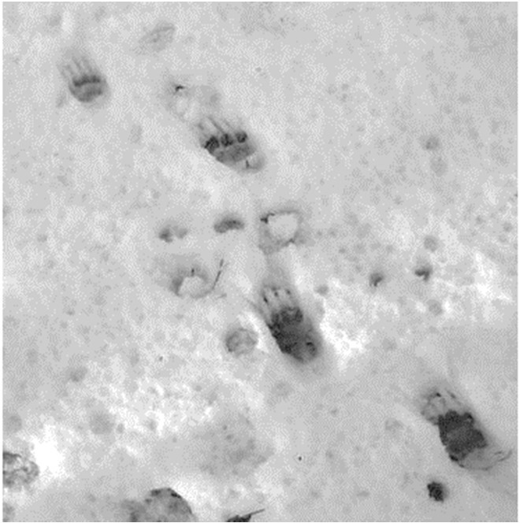
Figuur 7: Een spoor van een das. Gebruik figuur 6 en 7.
Vergelijk het sporenpatroon op deze foto met de loopsporenkaart voor de das.
2p 12 Is deze das aan het lopen, draven of galopperen?
- draven
- galopperen
- lopen
- onbekend

Wedstrijdschaatsen

Alisha is net 15 jaar oud en is een schaatsster in de dop. Zij volgt Jutta Leerdam (figuur 8) op de voet en bekijkt ook veel van haar wedstrijden op TV of gaat soms met haar ouders naar ijsbaan Thialf in Heerenveen.
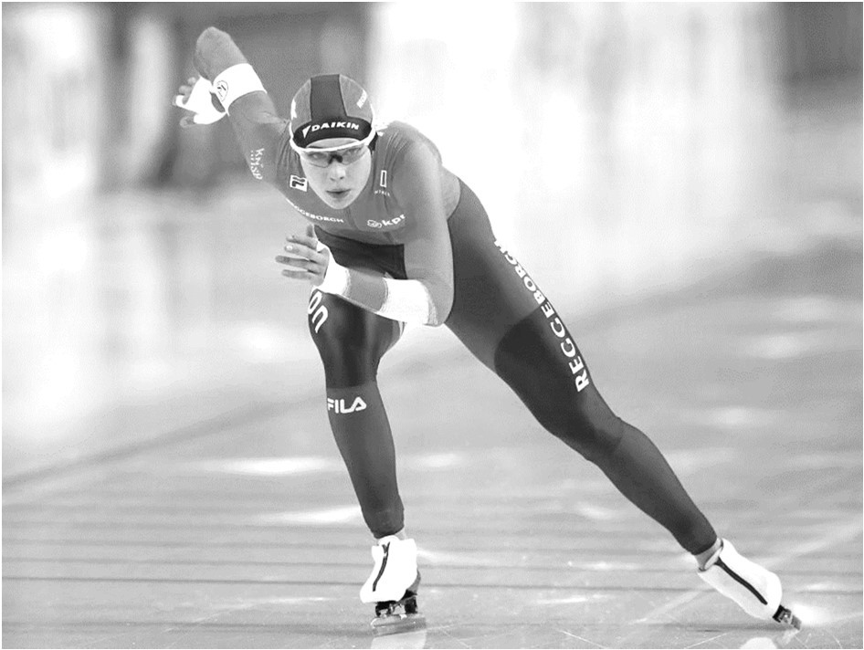
Figuur 8: Jutta Leerdam

’s Winters traint Alisha drie tot vier keer in de week op het ijs en doet ze aan krachttraining. In de zomer traint ze in het bos en op de fiets. Door al die trainingen blijft ze soepel en krijgt ze krachtige bovenbenen en sterke rompspieren.
Om efficiënt gebruik te maken van de opgedane kracht, is het wel essentieel de schaatsbeweging goed uit te voeren. Een schaatser moet bijvoorbeeld op het moment dat hij de meeste druk voelt onder de voorkant van zijn hak zijwaarts afzetten. De trainer van Alisha maakt van die schaatsbeweging soms video-opnames. Daarop zie je dat haar romp licht voorover is gebogen, zodat ze met haar neus net boven haar tenen uitkomt of net iets daarvoor.
Haar afzet is naar opzij, want anders kan ze een hoge snelheid niet goed onderhouden.
De trainer maakt van de videobeelden soms snel een stickdiagram, om de houding uit te leggen. Een voorbeeld is die van de ideale schaatszit (figuur 9).

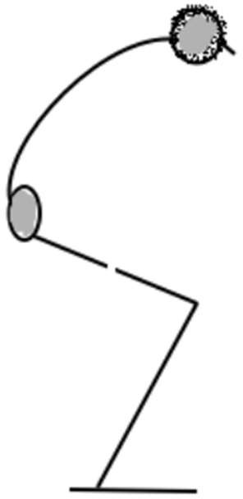
Figuur 9: Schaatszit

Gebruik figuur 9.
Een ander verduidelijkend videobeeld is het beeld wanneer Alisha glijdt op één schaats en het andere been in de knie gebogen is, waarbij het bovenbeen loodrecht naar beneden hangt en het onderbeen ongeveer horizontaal is met het ijsoppervlak. De achterkant van de schaats kan de trainer dan goed zien als die erachter schaatst. Deze houding heet de K5-houding.
1p 13 Maak een stickdiagram van Alisha van opzij tijdens de K5-houding.

Vanuit de K5-houding volgt een explosieve afzet om zoveel mogelijk snelheid te genereren. Daarbij strekt de kniehoek zich heel snel. Om die streksnelheid van haar knie te meten doet Alisha mee met een klein experiment. Haar trainer bevestigt daarvoor een kniehoekmeter aan haar been waaraan een potentiometer verbonden is. De potentiometer is uitgerust met een sensor die de hoekverdraaiing registreert, waaruit de streksnelheid van de knie kan worden afgeleid.
Bij het meten is het natuurlijk van belang dat de bemonsteringsfrequentie tijdens de afzet voldoende groot is. De eenheid van de bemonsteringsfrequentie is Herz (Hz).
2p 14 Leg uit waarom een meting niet gebeurt bij 1 Hz, maar bij 50Hz.

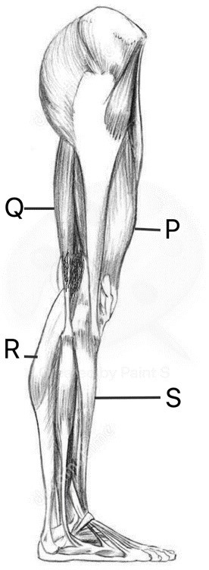
Figuur 10: Been met spieren

Gebruik figuur 10.
Tijdens de afzetfase bij het schaatsenrijden zijn beenspieren erg actief. Alisha schaatst op klapschaatsen. Daarmee kan ze aan het einde van haar slag toch een klein beetje haar enkels strekken, wat gunstig is voor haar afzet. In figuur 10 zie je een tekening van een been met verschillende spieren.
2p 15 Welke van de spieren P, Q, R en S trekken zich samen bij het strekken van de enkels, zodat de afzet het meest effectief is?
- P en Q
- P en R
- P en S
- Q en R
- Q en S

Inmiddels kan Alisha de 500 meter in 44,5 s afleggen. Dat is nu haar persoonlijk record. Haar snelste rondje reed ze aan het einde van het seizoen echter op de 1000 meter. Ze opende over de eerste 200 meter in 21,0 s, maar legde daarna de eerste volle ronde van 400 meter af in 33,0 s. Haar persoonlijk record reed ze toen in iets minder dan anderhalve minuut (1:29,0).
2p 16 Bereken de gemiddelde snelheid in kilometer per uur, afgerond op één decimaal achter de komma, die Alisha bereikte tijdens haar snelste rondje.

2p 17 Beredeneer waarom Alisha het snelste rondje niet bereikt tijdens haar record op de 500 meter, maar tijdens haar persoonlijk record op de 1000 meter.

Bodems onder biologische landbouw

Jaakko is biologisch boer en wil weten wat het organische stofgehalte is van verschillende percelen van zijn gemengde bedrijf. Het bedrijf, dat hij van zijn vader heeft overgenomen, is gelegen in de Achterhoek op een matig humeuze zandgrond. Op een deel van het bedrijf heeft hij akkers waarop hij zijn gewassen verbouwt. Op een ander deel van zijn bedrijf heeft hij grasland voor zijn melkvee. Om een beeld te krijgen van de duurzame bodemvruchtbaarheid bepaalt hij het organische stofgehalte op verschillende diepten. De organische stof draagt immers door microbiële vertering ervan geleidelijk bij aan de bemestingswaarde van de bodem.
Voor het bepalen van het organische stofgehalte neemt hij met een grondboor bodemmonsters. Jaakko neemt daarmee op verschillende diepten steeds om de 20 cm een monster tot 120 cm diepte. Hij laat een laboratorium in deze monsters het gehalte organische stof bepalen.
2p 18 Beschrijf op welke wijze het laboratorium de organische stofbepaling uitvoert.

De bepalingen organische stof onder akkerbouw en onder grasland zet Jaakko uit in een lijndiagram (figuur 11).

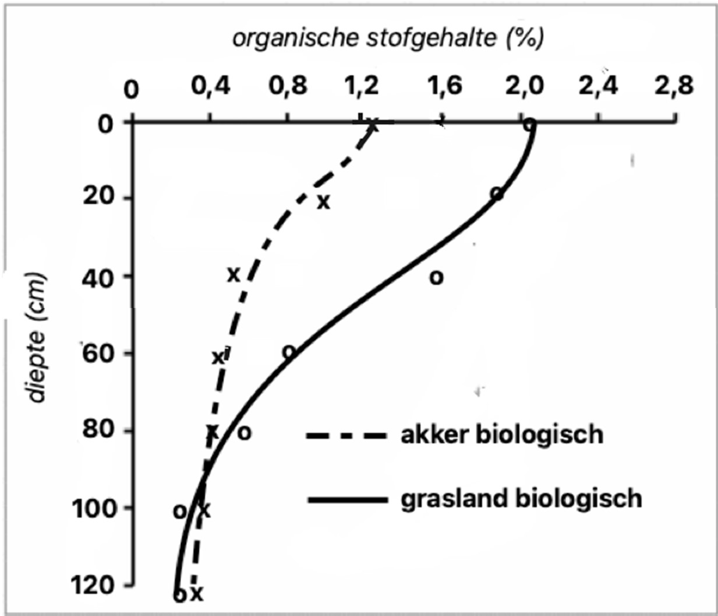
Figuur 11: Relatie gehalte organische stof met de diepte.

Gebruik figuur 11.
1p 19 Verklaar het verschil in het organische stofgehalte tussen de bodem onder grasland en de bodem onder akkerbouwgewassen.

In de landbouw adviseren landbouwvoorlichters het organische stofgehalte op pijl te houden. Een voldoende hoog gehalte organische stof kan bijvoorbeeld bereikt worden door gewasresten niet af te voeren, maar onder de grond te werken. Denk bijvoorbeeld aan bietenblad dat overblijft na de bietenoogst.
2p 20 Noem twee voordelen van een voldoende hoog organisch stofgehalte van de bodem.

Jaakko is van plan het organische stofgehalte van de bouwvoor van zijn akkers te verhogen. De bouwvoor is de bovenste, meestal bewerkte en met humeus materiaal verrijkte laag van de bodem.
Het gemiddelde organische stofgehalte van de bouwvoor van één van de akkers is ca. 1,0%. Jaakko wil met gebruik van compost het organische stofgehalte in de bouwvoor van zijn akker verhogen met 0,5%. In het voorjaar werkt hij daarvoor compost onder. Bekend is dat 1 m3 (kuub) grond ca. 1500 kg weegt en dat de decompositie van de organische stof uit compost jaarlijks ca. 40% is. Ga ervan uit dat de diepte van bouwvoor 30 cm is.
3p 21 Bereken op één decimaal nauwkeurig hoeveel ton compost Jaakko het eerste jaar zal moeten onderwerken op een perceel van één hectare akkerbouwgrond om zo het organische stofgehalte in de bouwvoor na één jaar te verhogen van 1,0% naar 1,5%.

Jaakko heeft zich verdiept in de opname van voedingsstoffen van verschillende gewassen. Hij heeft om die reden zijn grond laten enten met schimmels. Zo ontstaat er een symbiose tussen de schimmels en de wortels van zijn gewassen.
1p 22 Wat is het voordeel van schimmels in de bodem?

